## 一、牛客网

1. 基础知识

2015.8.15

1. new和malloc申请的在堆区,函数局部变量和函数参数在栈区,全局和静态变量在全局区(静态区)
2. ASCII码和十进制的对应关系0--48  9--57 A--65  Z—90 a--97   z—122 十进decimal，简称：DEC
3. Base64: base64的编码都是按字符串长度，以每3个8bit的字符为一组，然后针对每组，首先获取每个字符的ASCII编码，然后把ASCII编码转换成8bit二进制，得到24bit；再把这24bit每六个划分，高位用0补齐，得到4个8bit的字节，然后再将这4个8bit的字节转换成十进制，对照Base64编码表，得到对应编码后的字符。如果字符串的长度不能被3整出，多出来的部分用0补齐，对应的输出字符为“=
4. (1)基类的私有成员无论何种继承方式在派生类中均不可直接访问。  
   (2)在公有继承方式下，基类的保护和公有成员在派生类中均保持原访问属性。  
   (3)在保护继承方式下，基类的保护和公有成员在派生类中的访问属性均为保护属性。  
   (4)在私有继承方式下，基类的保护和公有成员在派生类中的访问属性均为私有属性。
5. 标准ASCII编码是7位编码
6. char*pa[7] pa是一个具有7个元素的指针数组，每个元素是一个char型指针
7. sizeof是运算符而strlen()是函数

char str[20]="0123456789";   
int a=strlen(str); //a=10; >>>> strlen 计算字符串的长度，以结束符 0x00 为字符串结束。   
int b=sizeof(str); //而b=20; >>>> sizeof 计算的则是分配的数组 str[20] 所占的内存空间的大小，不受里面存储的内容改变。

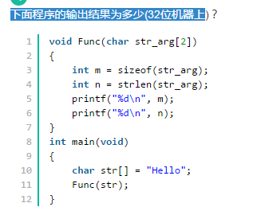输出结果是4,5

Sizeof是运算符是求类型的大小， 传给他的类型是指针啊他不会遍历的 只是求指针大小 ，指针的作用是寻址啊。32位系统 是32位的地址线。要对所有地址都能访问到，需要4字节 就是 32位 。

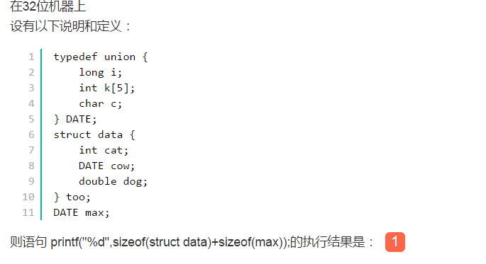

1. 堆栈溢出一般是循环的递归调用导致的,如果使用的大数据结构的局部变量,也可能导致

Haofan first to use git

Creating a **new** branch is quick.